Documents d’exercices CE2 : lundi 23 mars
- Calcul mental

Dictée de nombres.
1000 – 3900 – 4600 – 6100 – 8500 – 4500 – 5000 – 3000 – 7000 – 4900- 1340 – 1111 – 1590 – 1360 – 1270 - 1980 – 1750 – 1630 – 1800 – 1950

- Géométrie :

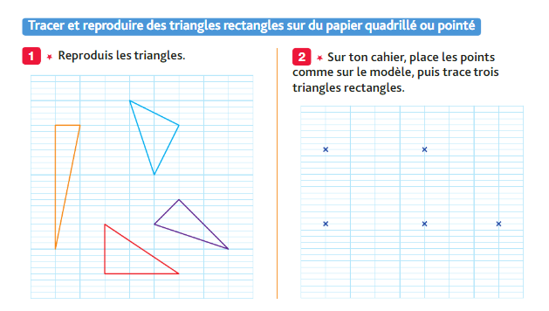

- Français
Pour ceux qui ont le manuel, interlignes ex 2 et 3 p 86
Pour les autres les voici :
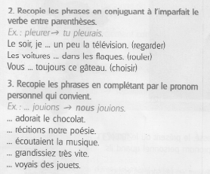

8.Sciences

Nouvelle page : partie sciences : titre à 4 carreaux :

L’eau et ses changements d’états

1)Les états de l’eau
L’eau existe sous plusieurs formes :
- à l’état liquide : l’eau liquide
- à l’état solide : la glace
- à l’état gazeux : la vapeur d’eau

- Lecture
Descendre à la page du dessous
